LENGUAJE  Tercero básico profe: Vivian Chávez-Gabriel Pérez  Género  Se llama género a una característica gramatical de los sustantivos, artículos, adjetivos y pronombres que los clasifica en dos grupos:  Masculino: Se refiere a las palabras que en su mayoría terminan en o y tienen una connotación de hombre.  Femenino: Se refiere a las palabras que en su mayoría terminan en a y tienen una connotación de mujer.  Ejemplo:  Amarillo(Masculino)  Amarilla (Femenino)  1.- Pinta las siguientes palabras:  • Femenino en color rojo  • Masculino color azul  arbitro niños niñas amigos compañeras caballo palabra sol luna muñeca profesor naranjo avión naranja león mariposa oso auto camisa edificio casa taza pingüino cadena pelota piano teclado maleta plátano manzana palta pera estuche goma cuaderno tijera regla |  | LENGUAJE  Tercero básico profe: Vivian Chávez-Gabriel Pérez  Número  Se le llama número a una característica de las palabras, que indica la cantidad que demuestra cada palabra.  Se clasifican en dos grupos:  Singular: Son todas aquellas palabras que indican solo 1 solo elemento.  Plural: Son todas aquellas palabras que indican varios elementos  Lápices (Plural)  Lápiz (singular)  1.- Escribe las palabras en las columnas correspondientes.  Números – camión – estrellas – pelota – vaso – juguetes – tijera – cereales - zapatos – hoja – luna - niños  Singular Plural

LENGUAJE  Tercero básico profe: Vivian Chávez-Gabriel Pérez  Género y número  - Une las palabras y escribe las frases que formaste.  - El pájaros estudioso  - Unos reloj largos  - Las niña rojas  - Una niño hermosos  - Los manzanas simpática  - Un pantalones pequeño  - ____________________________________________________________  - ____________________________________________________________  - ____________________________________________________________  - ____________________________________________________________  - ____________________________________________________________  - ____________________________________________________________ |  | - Marca con una el género y número en cada caso.  Género Número  Masculino Femenino Singular Plural  La abeja juguetona.  El libro antiguo.  Las olas inmensas.  Los lápices azules.  - Escribe una frase que cumpla con las siguientes condiciones. Fíjate en el ejemplo.  Masculino / singular  El niño alegre  Masculino / plural  Femenino / singular  Femenino / plural

LENGUAJE  Tercero básico profe: Vivian Chávez-Gabriel Pérez  Concordancia de género y número  Como ya aprendiste, los artículos, sustantivo y adjetivos tienen género y número.  Cuando el género y el número del artículo, del sustantivo y del adjetivo son iguales, estamos en presencia de una frase en la que hay concordancia. Por ejemplo:  Concordante No concordante  Los caballos hermosos Los caballos hermosas  - Marca si las frases son concordantes o no.  Concordante No concordante  Las mariposas multicolores.  Unos leones feroz.  Las pelota roja.  Los árboles robustos. |  | - Completa con un artículo y un adjetivo para formar frases concordantes.  __________ manzanas ________________________  __________ niño _________________________  __________ profesor ________________________  __________ jirafa _______________________  __________ árboles _______________________  - Escribe una frase según el género y el número que se señala.  Femenino / singular Masculino / plural  Masculino / singular Femenino / plural

LENGUAJE  Tercero básico profe: Vivian Chávez-Gabriel Pérez  Los verbos  Los verbos los usamos cuando queremos expresar las distintas acciones que realizamos o que realiza otra persona.  Ejemplos:  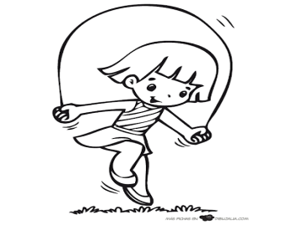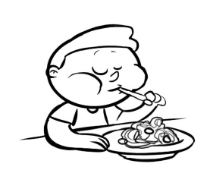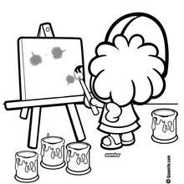  Saltar Comer Pintar  1.- pinta el verbo correcto según la imagen.  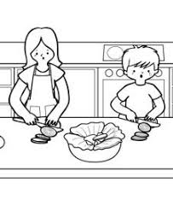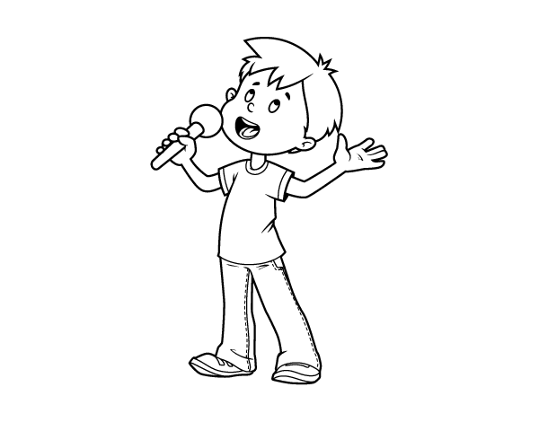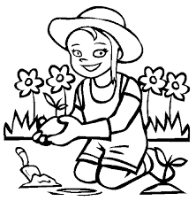  Cocinar  Llorar  Hablar  Limpiar  Plantar  Cantar |  | 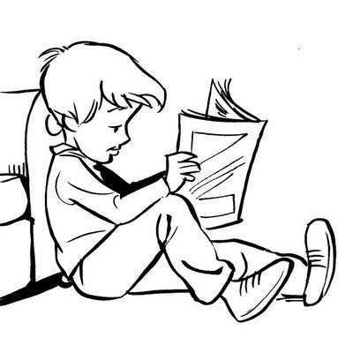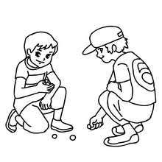  Jugar  Dibujar  Regar  Correr  Leer  Reír  2.- Completa las oraciones utilizando el verbo correcto.  1. Gabriel ____________________ fútbol en el estadio  canta / juega / come  - María _________________ una carta a su abuela  escribe / dibuja / baila  - Los niños _____________para su prueba de lenguaje  corren / juegan / estudian  - Mi mamá __________________ un gran pastel  cocina / riega / viaja  - Amanda ________________unas flores en el jardín  pinta / cocina / riega

LENGUAJE  Tercero básico profe: Vivian Chávez-Gabriel Pérez  Los verbos  - Pinta los verbos que encuentres en la tabla.  dibujar profesor actor  atardecer caminar comer  compartir chofer leer  azúcar computador leñador  - Escribe dos acciones que se pueden realizar con los siguientes objetos.  Un lápiz  ________________________ _________________________  Una cuchara  ________________________ _________________________  Un libro  _______________________ _________________________ _________________________ |  | - Escribe tres acciones que se pueden realizar en los siguientes lugares.  En tu casa En el colegio En un parque  - Escribe el verbo que creas correcto.  - El niño está _________________________ en el supermercado.  - Los niños _________________ a la pelota en el parque.  - El perro ________________ la cola muy rápido.  - La mariposa ___________________ sobre la flor.  - El conejo _________________ y ___________________ sobre la hierba.  - Las niñas _______________ y _________________ en el cumpleaños.

LENGUAJE  Tercero básico profe: Vivian Chávez-Gabriel Pérez  El tiempo en los verbos  Como aprendiste en la lección 1 de la Unidad 4, los verbos son palabras que expresan acciones realizadas por un sujeto.  Según el momento en que se realiza la acción, el verbo tendrá que expresarse en un tiempo determinado.  Por ejemplo:  Pasado Presente Futuro  La acción ya sucedió. Por ejemplo: Él estudió inglés. La acción está sucediendo. Por ejemplo: Él estudia inglés. La acción aún no sucede. Por ejemplo: Él estudiará inglés.  - Lee las oraciones y pinta el tiempo en el que se encuentra.  Los perros juegan con su hueso. Pasado Presente Futuro  La profesora hará una prueba. Pasado Presente Futuro  El reloj marca la hora. Pasado Presente Futuro  Los niños y las niñas jugaron fútbol. Pasado Presente Futuro  Un globo se reventó. Pasado Presente Futuro |  | - Completa las oraciones escribiendo el verbo en el tiempo que se indica.  - Los estudiantes _______________ matemática para la prueba.  (estudiar / futuro)  - Unas mariposas _______________ hacia las flores del campo.  (volar / pasado)  - El campesino _______________ la tierra en primavera.  (sembrar / pasado)  - El árbol _________________ las hojas con el viento.  (mover / presente)  - Escribe una oración para cada tiempo verbal.  Pasado ________________________________________________________  Presente ________________________________________________________  Futuro ________________________________________________________

